1. SmartDog公司致力于利用先进的AI技术，开发出一系列智能控制系统，这些系统涵盖了从家居自动化到工业应用的广泛领域。其产品旨在提高效率、增强安全性和提升用户体验。【不去】

### 主要产品

**智能家居控制系统**

* 1. **智能安防系统**：通过AI技术实现实时监控、智能识别和报警功能，保障家庭安全。
  2. **智能灯光控制**：根据环境光线和用户习惯自动调整灯光亮度，提供最佳照明效果。
  3. **智能温控系统**：通过AI学习用户的作息时间和温度偏好，自动调节室内温度，提升居住舒适度和节能效果。

**工业AI控制系统**

* 1. **智能生产线控制**：通过AI技术实现对生产线的实时监控和优化，提高生产效率和产品质量。
  2. **预测性维护系统**：利用AI分析设备运行数据，提前预测并防止设备故障，减少停机时间和维护成本。
  3. **智能物流管理系统**：通过AI优化物流路径和仓储管理，提高物流效率和降低运营成本。

**AI驾驶辅助系统**

* 1. **自动驾驶技术**：基于AI的自动驾驶系统能够实现车辆的自主导航、避障和停车，提高驾驶安全性和舒适性。
  2. **驾驶行为监控**：通过AI分析驾驶员的行为，提供实时反馈和建议，提升驾驶安全性。

### 技术优势

* **机器学习和深度学习**：SmartDog的AI控制系统广泛应用了机器学习和深度学习技术，使其产品具备自我学习和适应能力，不断优化性能。
* **数据分析与处理**：通过强大的数据分析与处理能力，SmartDog的产品能够快速、准确地分析大量数据，并做出智能决策。
* **实时监控与反馈**：产品具备实时监控和反馈功能，能够迅速响应环境变化和用户需求，提供高效、可靠的服务。

1. Lewiz公司专注于人工智能（AI）技术的创新和应用。其AI产品覆盖多个领域，包括智能家居、工业自动化和智慧城市。【不去】

### 产品概述

**智能家居**

* 1. **AI语音助手**：提供语音控制、智能家电管理和个性化建议。
  2. **智能安防系统**：利用AI进行实时监控、面部识别和异常报警。

**工业自动化**

* 1. **预测性维护**：通过AI分析设备数据，预测并预防故障，降低维护成本。
  2. **智能生产线管理**：优化生产流程，提高效率和产品质量。

**智慧城市**

* 1. **交通管理系统**：利用AI优化交通流量、减少拥堵。
  2. **环境监测**：实时监测空气质量、水质等，提供数据支持环境保护。

### 技术优势

* **深度学习和机器学习**：先进的算法使系统具备强大的自学习和适应能力。
* **大数据分析**：高效处理和分析海量数据，提供精准决策支持。
* **实时响应**：快速响应环境和用户需求，提升产品性能和用户体验。

### 应用场景

Lewiz的AI产品在家庭、工业和城市管理中发挥重要作用，提升效率、安全性和便利性。

1. AurorA's Grid专注于开发和应用先进的人工智能（AI）技术，提供智能化解决方案以优化电网管理、提升能源效率和保障供电安全。【这家可以了解，采用了Modbus协议以及Restful API形式， 然后和HUAWEI SUNGROW都有合作过可以了解，合作公司蛮多的。】

### 产品概述

**智能电网管理**

* 1. **负荷预测系统**：利用AI技术预测电力需求，优化电力调度，降低能源浪费。
  2. **故障检测与自动恢复**：通过AI实时监控电网运行状态，快速检测并定位故障，自动恢复供电。

**能源优化**

* 1. **智能配电系统**：AI分析用电数据，优化配电方案，提升电网运行效率。
  2. **可再生能源管理**：AI整合风能、太阳能等可再生能源，优化能源分配，降低碳排放。

**用户端智能服务**

* 1. **智能用电管理**：AI帮助用户分析用电习惯，提供节能建议，降低用电成本。
  2. **实时用电监控**：用户可以通过智能设备实时监控用电情况，及时调整用电策略。

### 技术优势

* **机器学习和深度学习**：AurorA's Grid的系统采用先进的机器学习和深度学习算法，提高预测精度和系统智能化水平。
* **大数据处理**：高效处理和分析大量电力数据，支持精确的决策和优化。
* **实时响应与调度**：系统具备快速响应和智能调度能力，确保电网的稳定运行。

### 应用场景

AurorA's Grid的AI解决方案广泛应用于电网管理、工业用电优化、家庭节能等多个领域，提升能源利用效率，保障电力供应安全。

1. Janitza专注于利用人工智能（AI）技术开发智能电能管理解决方案，以提高能源效率、优化电能质量和确保电力系统的稳定性。【可以询问下，但资料介绍看起来像是硬件】

### 产品概述

**智能电能管理**

* 1. **电能质量监测**：利用AI实时监测和分析电能质量，识别并纠正电能异常。
  2. **负荷管理系统**：通过AI预测电力需求，优化负荷分配，避免过载和浪费。

**能源效率优化**

* 1. **智能用电分析**：AI分析用户的用电模式，提供节能建议，帮助降低能耗。
  2. **优化电力分配**：利用AI技术优化电力资源的分配，提高能源利用效率。

**工业应用**

* 1. **设备预测性维护**：AI分析设备运行数据，提前预测并预防故障，减少维护成本。
  2. **智能生产控制**：AI优化生产过程中的电能使用，提高生产效率和产品质量。

### 技术优势

* **先进的算法**：采用机器学习和深度学习技术，提高系统预测和分析的准确性。
* **大数据处理**：高效处理和分析电能数据，支持精确的电能管理和优化。
* **实时监控与反馈**：系统具备实时监控和即时反馈功能，确保电力系统的稳定性和可靠性。

### 应用场景

Janitza的AI解决方案在家庭用电管理、工业用电优化、商业建筑能效提升等多个领域得到广泛应用，有效提高能源利用效率和电能质量。

1. Higecomore公司致力于利用人工智能（AI）技术开发高效、智能的解决方案，以优化资源管理、提升生产效率和增强决策支持能力。【不去，没相关的东西，没用】

### 产品概述

**智能资源管理**

* 1. **供应链优化**：利用AI预测需求，优化库存和供应链管理，减少浪费和库存成本。
  2. **物流管理系统**：通过AI实时跟踪和优化物流路线，提高运输效率和准时率。

**生产效率提升**

* 1. **智能制造系统**：AI分析生产数据，优化生产流程，提高生产效率和产品质量。
  2. **设备预测性维护**：通过AI监控设备运行状态，提前预测并预防故障，降低维护成本和停机时间。

**决策支持**

* 1. **大数据分析平台**：AI处理和分析海量数据，提供精准的市场分析和趋势预测，支持企业决策。
  2. **智能客户关系管理（CRM）**：AI分析客户行为和偏好，提供个性化营销方案，提升客户满意度和忠诚度。

### 技术优势

* **机器学习和深度学习**：Higecomore的系统采用先进的机器学习和深度学习算法，提高预测和分析的准确性。
* **大数据处理**：高效处理和分析海量数据，支持精确的资源管理和优化。
* **实时响应与反馈**：系统具备快速响应和即时反馈能力，确保高效的资源管理和生产调度。

6）Mark-E公司专注于人工智能（AI）技术的应用，开发智能解决方案以优化能源管理、提升生产效率和增强市场竞争力。【不用太了解，目测网站应该是接他们电表拿到优惠电价，不太和我们相关】

### 产品概述

**智能能源管理**

* 1. **能源监测与分析**：利用AI实时监测和分析能源使用情况，识别并纠正能源浪费。
  2. **智能负荷管理**：通过AI预测能源需求，优化负荷分配，确保高效能源利用。

**生产效率提升**

* 1. **智能制造系统**：AI分析生产数据，优化生产流程，提高生产效率和产品质量。
  2. **设备预测性维护**：通过AI监控设备运行状态，提前预测并预防故障，减少停机时间和维护成本。

**市场竞争力增强**

* 1. **智能客户关系管理（CRM）**：AI分析客户行为和偏好，提供个性化营销方案，提升客户满意度和忠诚度。
  2. **大数据分析平台**：AI处理和分析市场数据，提供精准的市场分析和趋势预测，支持企业战略决策。

### 技术优势

* **机器学习和深度学习**：Mark-E的系统采用先进的机器学习和深度学习算法，提高预测和分析的准确性。
* **大数据处理**：高效处理和分析大量数据，支持精确的能源管理和生产优化。
* **实时响应与反馈**：系统具备快速响应和即时反馈能力，确保高效的资源管理和生产调度。

7）SpotMyEnergy公司专注于利用人工智能（AI）技术开发智能能源管理解决方案，以优化能源使用、提高能效和降低成本。【硬件方式动态电价，智能电表，动态电价合同，再捆个他们装备。就可以监控了】

### 产品概述

**智能能源监测**

* 1. **实时能源监控**：利用AI技术实时监测能源使用情况，提供详细的能耗数据和分析报告。
  2. **异常检测与预警**：通过AI识别能源使用中的异常情况，及时发出预警，防止能源浪费。

**能源效率优化**

* 1. **智能负荷管理**：AI分析和预测用电需求，优化负荷分配，减少用电高峰期的成本。
  2. **节能方案推荐**：根据AI分析结果，提供个性化的节能建议和优化方案，帮助用户降低能耗。

**用户端智能服务**

* 1. **能源消费分析**：AI分析用户的用电模式，提供详细的能耗分析和节能策略。
  2. **能源成本管理**：通过AI优化用电时间和方式，帮助用户降低能源成本，提升经济效益。

### 技术优势

* **机器学习和深度学习**：SpotMyEnergy的系统采用先进的机器学习和深度学习算法，提高能耗预测和优化的准确性。
* **大数据处理**：高效处理和分析大量能耗数据，支持精确的能源管理和优化。
* **实时响应与反馈**：系统具备快速响应和即时反馈能力，确保高效的能源管理和节能优化。

### 应用场景

SpotMyEnergy的AI解决方案广泛应用于家庭用电管理、商业建筑能效提升、工业用能优化等多个领域，有效提升能源利用效率和降低用电成本。

1. Aktif 不用了解，看来看去，无关

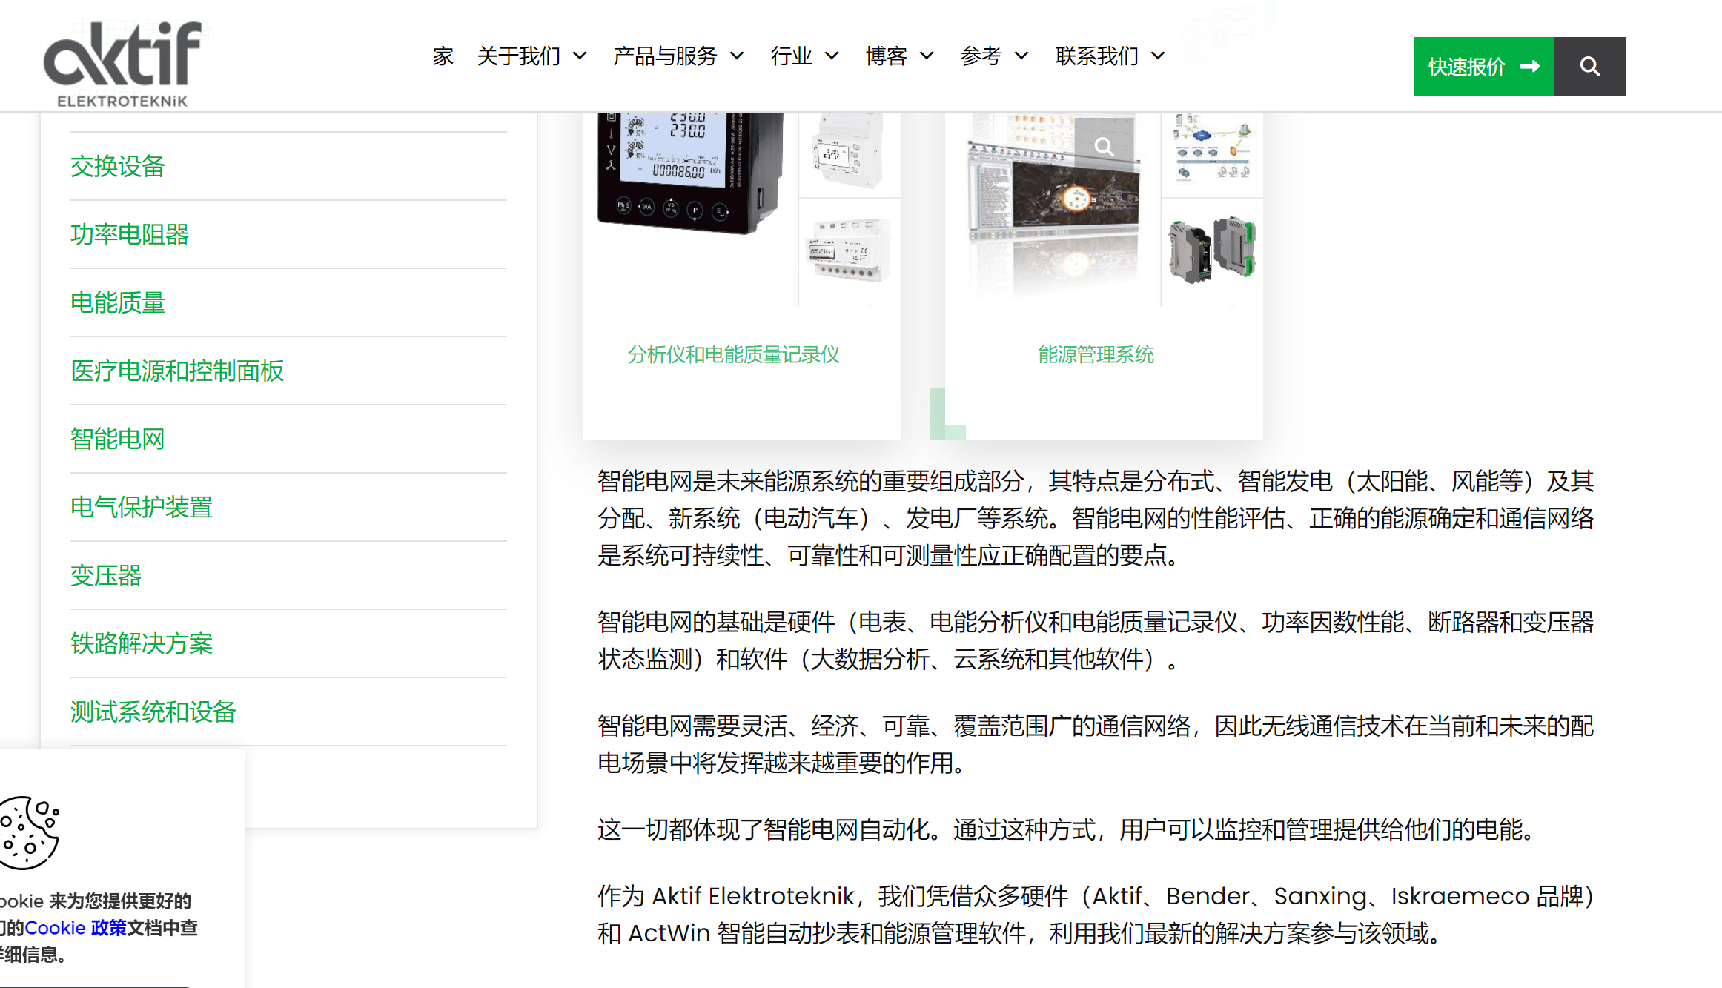

9）knx.org致力于提供智能家居和建筑自动化的解决方案，其AI方面的介绍主要集中在以下几个方面：【不去】

### 1. 智能家居系统

knx.org利用人工智能技术开发智能家居系统，使用户能够通过手机应用或语音助手轻松控制家庭设备，例如照明、暖通空调、安防系统等。这些系统通过学习用户的习惯和行为，逐渐调整设备的运行模式，提供更加个性化的服务和更高效的能源利用。

### 2. 建筑自动化

knx.org的AI方面还涉及建筑自动化领域，通过人工智能技术实现建筑设备的智能控制和管理。例如，自动调节室内温度、湿度和照明，根据人员活动情况和天气变化进行智能调节，提升建筑的舒适度和能效。

### 3. 数据分析与优化

knx.org利用AI技术对家居和建筑设备的数据进行实时分析，帮助用户了解能源消耗情况、设备运行状态和用户行为。通过数据分析，knx.org能够提供优化建议，例如调整设备运行时间、优化能源利用策略，从而降低能源消耗，提高设备的使用效率。

10）EnjoyElec公司是一家专注于智能电气系统的公司，【上海公司，网址：中文的，神奇公司，还以为老外；可以了解；https://www.enjoyelec.cn/nenyuan/xunidianchang/】； 耿经理说人家想卖硬件

